附件3. 专业技能测试项目实施细则
一、12分钟跑
场地器材：400米田径跑道。地面平坦，地质不限。秒表若干块，卷尺若干件，使用前应进行校正。
测试方法：受测者分组测，每组不得少于2人，用站立式起跑。当听到口令或哨音后开始起跑并开始走表，当12分钟到时听口令或哨音后受测者停在原地，记录员负责登记每人成绩，10米内距离按四舍五入法登记。受测者不得穿钉鞋。
二、100米实弹射击
场地器材：人质靶，85或88式狙击步枪，每人10发子弹，卧姿有依托。
测试方法：1、每位考生试射3发后，开始正式测试；
2、测试时，考生自下达卧姿装子弹口令后，自行射击，头部、胸部各4发，腹部2发，５分钟内射击完毕；
3、弹痕压环线计内环；
4、射击过程中，遇枪械故障，由测试组工作人员排除，非人为故障不计时间；
5、受测者必须听从指挥员口令，严格按照射击操作规程实施，如有违规行为，取消考核资格。
人质靶示意图

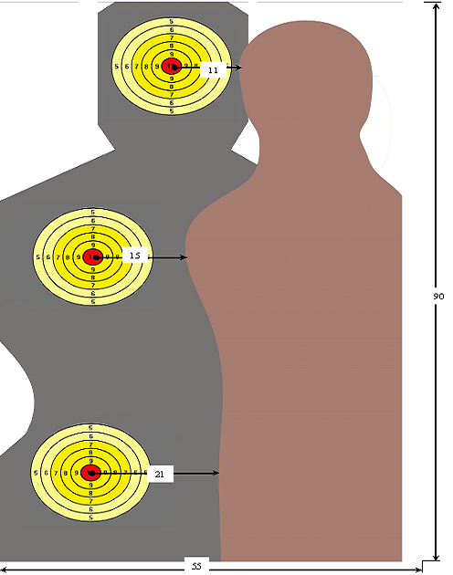
全靶长90厘米、宽55厘米。射击目标为正圆环形区域。10环直径3厘米。每环之间相距1.5厘米。目标头、胸、腹部10环中心点距人质距离分别为11、15和21厘米。

二、排爆实际操作
给定器材，按要求自行制作几种爆炸装置。

